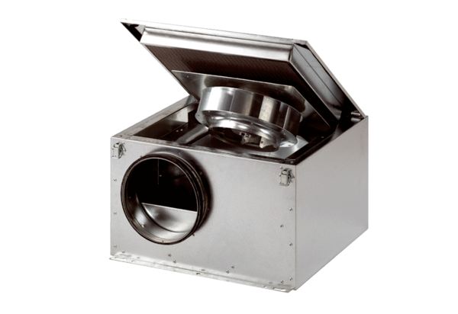Odhlučněná větrací jednotka ESR 16 SObsah dodávky: 1 kusSortiment: C
Typové číslo: 0080.0228Výrobce: MAICO

